**BACCALAURÉAT PROFESSIONNEL**

**MAINTENANCE DES VÉHICULES**

**Option B : Véhicules de Transport Routier**

**SESSION 2024**

**ÉPREUVE E2**

**ANALYSE PRÉPARATOIRE À UNE INTERVENTION**

**Durée : 3 heures Coefficient : 3**

**DOSSIER SUJET**

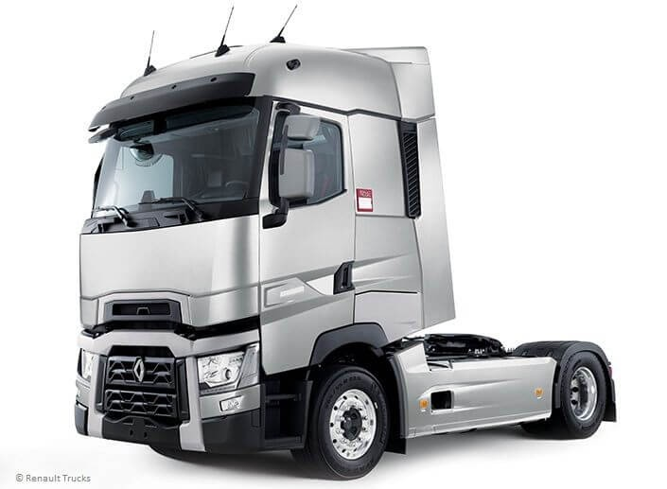

**Mise en situation**

Un responsable de la société DUPONT TRANSPORT a pris rendez-vous dans votre garage afin de réaliser une maintenance périodique sur un véhicule de type Tracteur 4/2 RENAULT TRUCKS T 430 euro 6 avec un moteur type D11K (DTI 11 Step C) - Boîte de vitesses B14 référence MTO 2514B.

Ce véhicule, de conduite à gauche, utilise essentiellement les autoroutes et routes dans toutes les régions de France.

Ce rendez-vous était prévu et planifié de longue date mais le conducteur vous signale un problème sur la climatisation.

Il a été acheté neuf en juin 2021 et totalise 421 622 Km au compteur.

Le dernier entretien a été réalisé à 360 010 Km au compteur il y a un an.

Votre chef d’atelier vous confie la responsabilité de la prise en charge et de la remise en conformité de ce camion.

**La problématique :**

Le conducteur, en arrivant, signale au réceptionnaire que sa climatisation ne fonctionne plus sur son véhicule.

Ce dernier, complète l’ordre de réparation (voir document en dossier technique) et vous confie le camion pour effectuer les opérations de maintenance.

Avant que le véhicule n’arrive dans l’entreprise, votre responsable d’atelier vous demande d’anticiper les opérations en collectant les informations nécessaires à l’entretien périodique et à la résolution du problème signalé par le client.

|  |  |  |
| --- | --- | --- |
| **Partie 1** | Réceptionner le véhicule et préparer l’entretien périodique | Questions 1 à 15 |
| **Partie 2** | Étudier le système pour préparer le diagnostic | Questions 16 à 20 |
| **Partie 3** | Rassembler les informations en vue du diagnostic | Questions 21 à 26 |
| **Partie 4** | Préparer la maintenance corrective | Questions 27 à 32 |

**Remarques :**

* Vous devez répondre aux questions sur le dossier réponses (DR) ou sur la copie d’examen.
* Il sera précisé à la fin de chaque question l’emplacement de la réponse (DR ou copie d’examen).
* Il est conseillé aux candidats de ne pas dégrafer les dossiers.

**PARTIE 1 : RÉCEPTIONNER LE VÉHICULE ET PRÉPARER**

**L’ENTRETIEN PÉRIODIQUE**

**Question n°1 :** À l’aide de l’OR et de la mise en situation, remplir le tableau d’identification.

*Répondre sur DR*

**Question n°2** : Pour quelles raisons le client amène-t-il le véhicule ?

*Répondre sur copie d’examen*

**Question n°3 :** Citer les équipements de protection individuelle (EPI) nécessaires à l’intervention de maintenance périodique.

*Répondre sur copie d’examen*

**Question n°4 :** Quels sont les éléments de protection intérieure du véhicule à prévoir ?

*Répondre sur copie d’examen*

**Question n°5 :** Quel est le niveau de classification (POC) du groupe motopropulseur ?

*Répondre sur copie d’examen*

**Question n°6 :** Donner la viscosité de l’huile recommandée pour le moteur de ce véhicule.

*Répondre sur copie d’examen*

**Question n°7** **:** Quelle est la quantité d’huile nécessaire à la vidange du moteur ainsi que sa périodicité de remplacement ?

*Répondre sur DR*

**Question n°8 :** D’après le document technique, quels sont les pièces et les fluides à commander ? Cocher les éléments à commander et indiquer les références des pièces et fluides concernées (uniquement les éléments du tableau figurant dans le dossier réponses).

*Répondre sur DR*

**Question n°9 :** Donner les volumes et viscosité des huiles suivantes :

* Huile de pont
* Huile du ralentisseur
* Huile de boite de vitesse

*Répondre sur copie d’examen*

**Question n°10 :** De quels outillages avez-vous besoin dans la procédure constructeur pour effectuer la vidange, le remplacement du filtre à carburant et du séparateur d’eau ?

*Répondre sur copie d’examen*

**Question n°11** : Donner les couples de serrage avec les tolérances pour les éléments suivants :

* Filtres à huile
* Bouchon de vidange d’huile moteur
* Bouchon de vidange d’huile de boîte de vitesses
* Bouchon de vidange d’huile du ralentisseur
* Bouchon de vidange d’huile du pont

*Répondre sur copie d’examen*

**Question n°12** : Dans les tableaux du dossier réponses, indiquer la fonction des pièces numérotées.

*Répondre sur DR*

**Question n°13** : Donner la procédure pour effectuer la remise à zéro des entretiens à partir du tableau de bord.

*Répondre sur copie d’examen*

**Question n°14 :** Quels indicateurs d’entretien doivent être remis à zéro à partir du tableau de bord ? Compléter le tableau en indiquant les lettres, numéros et nom du sous-menu.

*Répondre sur DR*

**Question n°15 :** Indiquer par une croix dans le tableau figurant dans le dossier réponses, la catégorie qui constitue les déchets.

*Répondre sur DR*

**PARTIE 2 : ÉTUDIER LE SYSTÈME POUR PRÉPARER LE DIAGNOSTIC**

**Question n°16 :** Quelles sont les fonctions montées de série sur le véhicule, intégrées à la gestion automatique du bloc de chauffage ?

*Répondre sur copie d’examen*

**Question n°17 :** Sur le schéma de la climatisation, indiquer l’état (majoritairement liquide ou majoritairement vapeur) du fluide frigorigène. Pour cela, à côté du circuit, indiquer par un trait continu la partie du circuit dont le fluide est à l’état liquide et par des pointillés la partie du circuit dont le fluide est à l’état vapeur.

*Répondre sur DR*

**Question n°18** : Donner la fonction des éléments du circuit de climatisation, en complétant le tableau du dossier réponses.

*Répondre sur DR*

**Question n°19 :** Quelles sont conditions obligatoires pour que le calculateur de climatisation (CCM) pilote l’embrayage du compresseur ?

*Répondre sur copie d’examen*

**Question n°20:** Afin de préparer la première étape du diagnostic, remplir la colonne « conditions de test d’efficacité » sur le tableau figurant dans le dossier réponses.

*Répondre sur DR*

**PARTIE 3 : RASSEMBLER LES INFORMATIONS EN VUE DU DIAGNOSTIC**

**Question n°21 :** Donner la signification des abréviations suivantes : CIOM, CCM, HVAC, CCP.

*Répondre sur copie d’examen*

**Question n°22 :** Citer le type de communication (filaire ou multiplexé) et le protocole utilisé (CAN, LIN ou analogique) entre les différents calculateurs et éléments**.**

*Répondre sur DR*

**Question n°23 :** Compléter le synoptique des entrées/sorties du calculateur de climatisation (CCM) avec les éléments suivants :

|  |  |
| --- | --- |
| Platine de commande de climatisation (CCP) | Capteur de température sortie bloc de clim. |
| Embrayage du compresseur de clim | Moteur vanne motorisée pour le liquide de refroidissement |
| Capteur de présence de buée sur le pare-brise | Moteur volet de diffusion d’air aux bouches |
| Moteur volet recyclage d’air | Capteur de mesure de qualité de l’air |
| Moteur volet de mixage | Capteur de température extérieure |
| Régulateur du Pulseur d’air | Moteur diffusion d’air au pare-brise |
| Capteur de pression de gaz de climatisation | Capteur de température sortie évaporateur |

*Répondre sur DR*

***Vous décidez de contrôler les codes défauts (DTC) à l’aide du diagnostic embarqué au tableau de bord***

**Question n°24 :** Donner la procédure pour entrer dans le mode défaut(s) diagnostic du tableau de bord.

*Répondre sur copie d’examen*

***Un DTC est affiché au tableau de bord, il s’agit du code U114188***

**Question n°25 :** Quelle est la signification du code U114188, ainsi que le nom du calculateur concerné ? (utiliser le tableau des codes défaut du document technique).

*Répondre sur copie d’examen*

**Question n°26 :** Quelles sont les erreurs possibles concernant ce défaut et quelle est la proposition d’action du constructeur afin de résoudre le problème ? (utiliser le tableau des codes défaut du document technique).

*Répondre sur copie d’examen*

**PARTIE 4: PRÉPARER LA MAINTENANCE CORRECTIVE**

**Question n°27** : Tracer en rouge sur la partie du schéma la ligne mise en cause dans le tableau des codes défauts, donner le numéro du fil ainsi que le nom des deux pins pour contrôler la continuité.(schéma complet dans le document technique).

*Répondre sur DR*

**Identification du connecteur XC190 en vue de l’intervention**

**Question n°28** : Indiquer par une flèche sur le tableau de bord, la zone où se situe le connecteur XC190.

*Répondre sur DR*

**Question n°29 :** Indiquer par une flèche, sur le schéma du connecteur XC190, le numéro du pin correspondant à la ligne mise en cause dans le tableau des codes défauts.

*Répondre sur DR*

**Question n°30** : Une attestation de capacité est-elle obligatoire pour recharger une climatisation ? Si oui, quelle est la catégorie nécessaire pour intervenir sur un véhicule ?

*Répondre sur copie d’examen*

**Question n°31 :** Quelle est la durée de validité de l’attestation ?

*Répondre sur copie d’examen*

**Question n°32 :** Quelles sont les contraintes liées à l’intervention sur la climatisation ?

*Répondre sur copie d’examen*